Sopro Betonfeinspachtel schnell Repadur 10S

Sopro Bauchemie

Eigenschaften

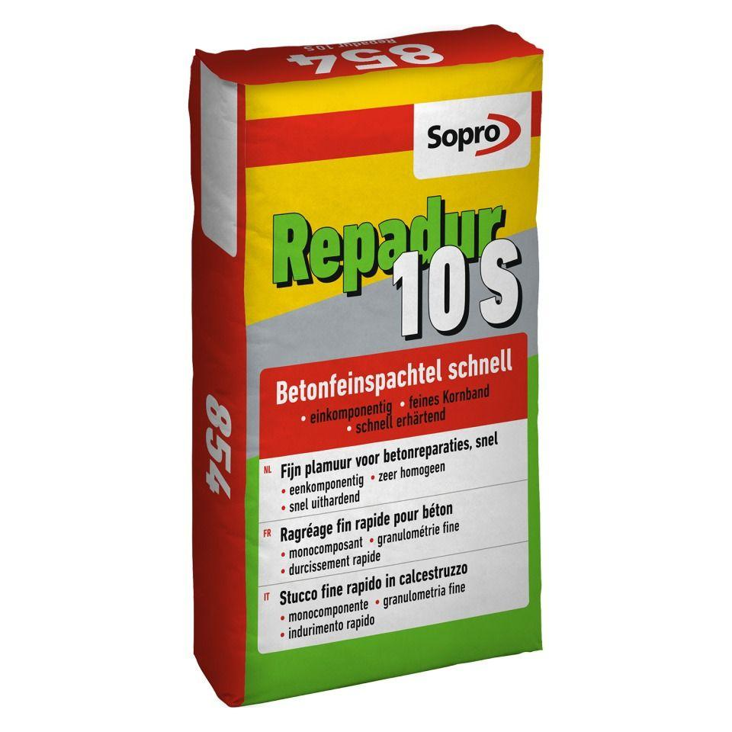

Produkt

Spachtelmasse

Haupt-Bindemittelbasis

Zement